PX4 手动 PID 调参用户手册

作者：蒲国玮

文档信息
项目 | 内容
文档名称 | PX4 多旋翼手动 PID 调参用户手册
版本 | V1.0
适用固件 | PX4-Autopilot
调参模式 | 手动调参（非自动调参）
前置条件 | 硬件检查完成、滤波参数调试完成、日志高速记录开启SDLOG_PROFILE=High rate
飞行模式 | 自稳模式（Stabilized）开展调参飞行

重要前置铁律
- 硬件振动、IMU 滤波必须先调试完毕，再调 PID；振动噪声大时调 PID 只会越调越差。n
- 调参全程小油门低空试飞，逐步放大参数，禁止一次性大幅度修改 PID。
- 每次修改参数后，至少完成一次悬停 + 小幅打杆试飞，保存日志。
- 大轴距、低 KV 电机机型，PID 整体要保守；小机架高 KV 可以适当放大。

1. 概述
本手册针对 PX4 多旋翼手动 PID 调试，不使用自动调参工具。 PX4 多旋翼分为四层控制环：
- 角速率环（内环）：接收角速度指令，直接输出电机指令，对抖动、振荡、电机发热起决定性作用。
- 角度环（姿态环，内环）：控制期望姿态角度输出角速度指令（传给角速率环）；主要影响姿态收敛、回中效果。
- 速度环（外环）：控制期望速度输出姿态角指令（传给角度环）；主要影响飞行快慢，加速度，刹车制动效果。
- 位置环（外环）；控制期望坐标位置输出期望飞行速度指令（传给速度环）；主要影响位置收敛，期望速度。
四环之间传递关系：期望位置 →【位置环】→期望速度 →【速度环】→期望姿态角度 →【角度环】→期望角速度 →【角速率环】→电机输出
调参顺序：从内向外依次调试。（注：每一层外环，只能给下层发指令，不能修复下层本身的抖动振荡，因此由内向外依次调参）
PID 含义（角速率环为例）：
- P：比例，响应偏差，P 越大响应越快；过大会振荡抖动。
- I：积分，消除悬停稳态误差（漂移、偏移）；I 过大容易低频振荡。
- D：微分，抑制振荡，阻尼；D 过大容易引入噪声，电机抽搐发热。

2. 调参前置检查清单
- 整机所有螺丝紧固，无部件松动
- 桨叶完好，动平衡合格；电机无虚位、桨座垂直
- 机架刚性评估，飞控减震安装到位
- IMU 滤波参数调试完成，FFT 频谱噪声可控，actuator_control 输出无大量杂波
- 日志SDLOG_PROFILE开启 High rate 高速日志
- 遥控器校准、电调校准完成，Dshot/OneShot 输出正常
- 电池电压充足，选择开阔无风场地试飞
- PID 恢复出厂默认基准值，不要在乱调的参数基础上继续改

PID 调参思维导图

以角速率环为例PID流程如下：
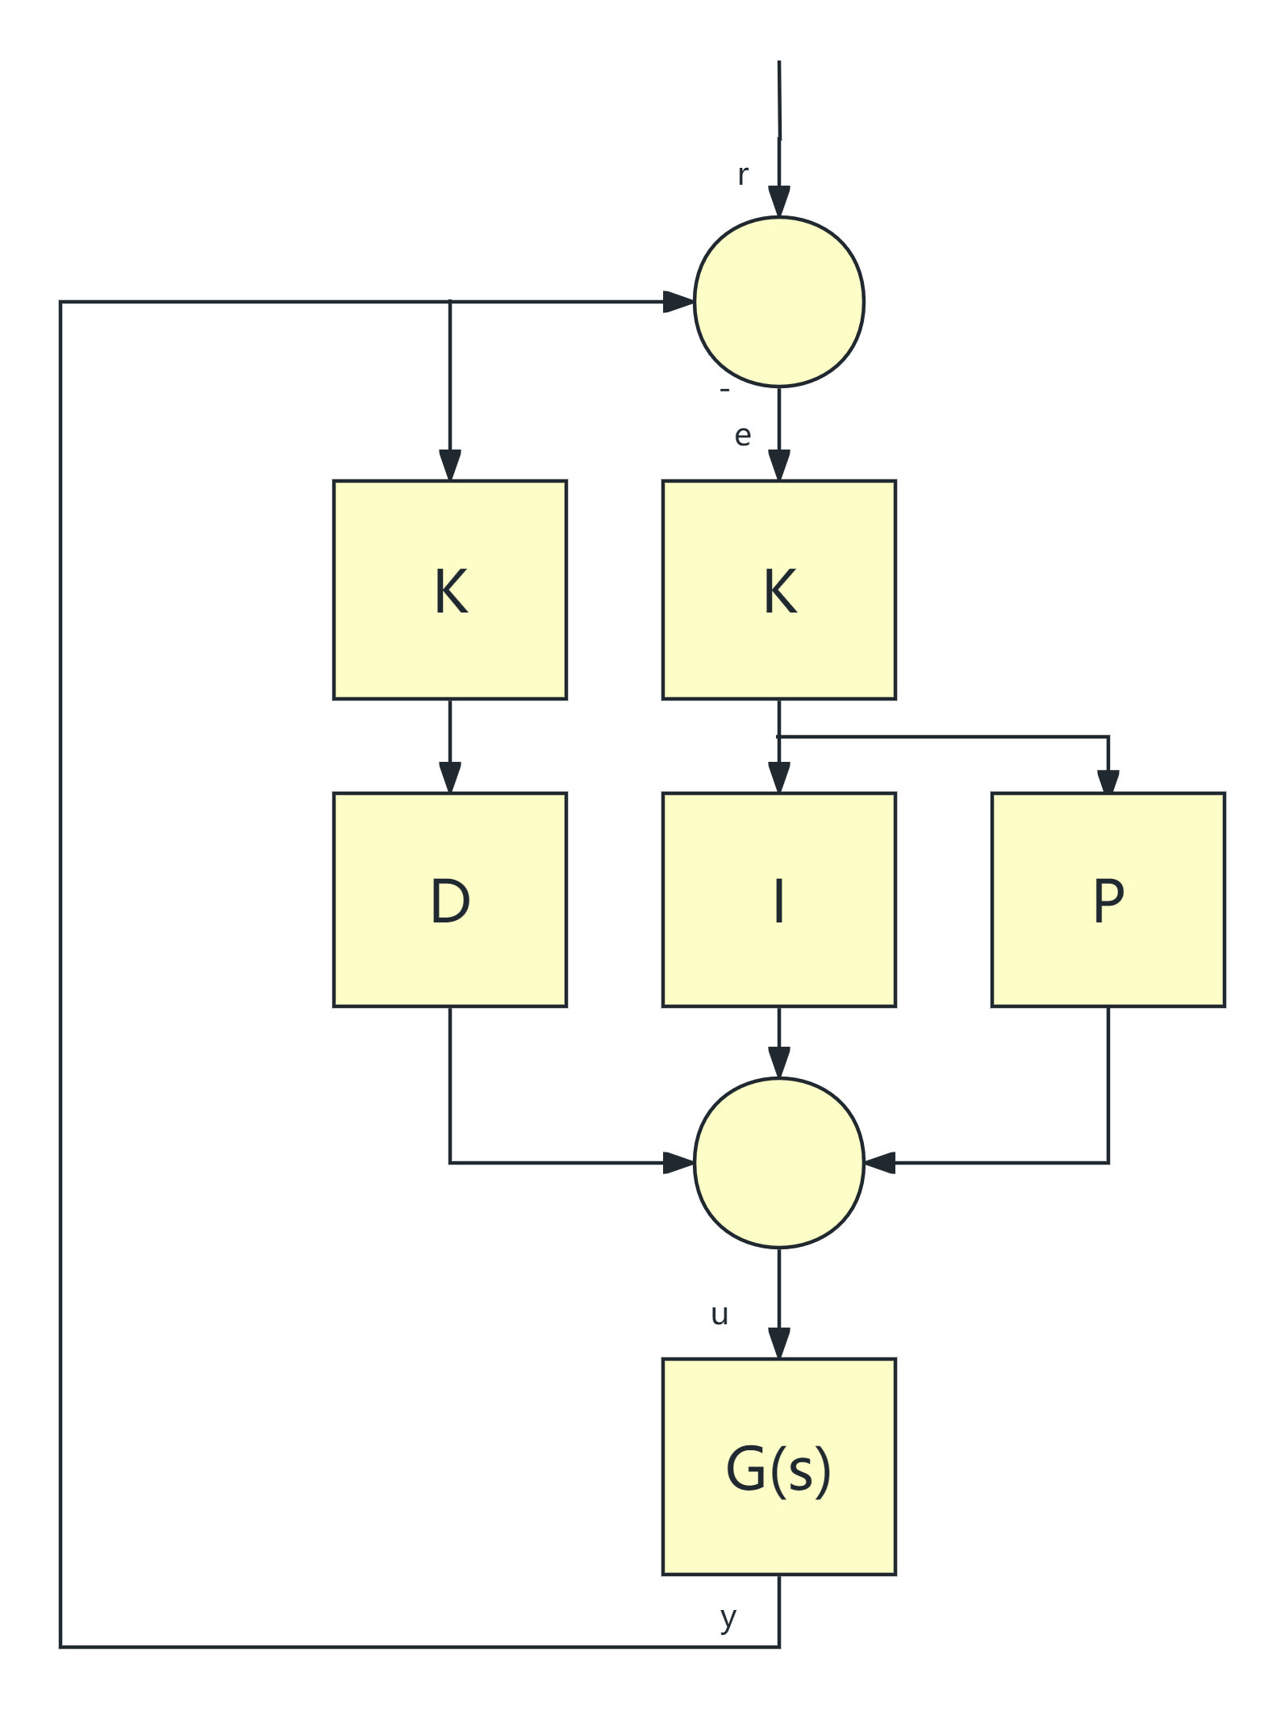

4. 分步手动调参操作步骤

4.1 基准状态
将 PID 恢复默认参数，低空定高模式起飞，基础能够悬停，记录初始现象。
原则：每次只改一个参数，小步迭代，每次改动幅度 10%-20%，不要翻倍修改。

4.2 调角速率 Rate 环
- Rate-P（比例）
- 缓慢增大 P：打杆响应变快；
- 出现轻微高频抖动，立刻回调到抖动消失的上一档安全值。
P 过大典型现象：机身高频碎抖，电机高频嗡鸣。
- Rate-D（微分阻尼）
- D 用来抑制 P 带来的振荡；逐步增加 D，消除打杆回中后的抖动；
- D 一旦出现电机随机抽搐、电调发热，说明 D 过高，立即降低。
D 对噪声极度敏感，如果滤波没做好，D 稍微加大就会抽搐。
- Rate-I（积分） I 用来消除悬停静态偏移漂移。
- I 从小值往上加，直到悬停不会缓慢漂移；
- I 过大：机身缓慢的来回低频晃荡，“钟摆式振荡”，出现立刻减小 I。
rate 环合格标准：快速打杆、松开回中，机身快速稳住，没有来回抖动、没有持续振荡。

4.3 调角度 Angle 环
角度环主要控制姿态回中能力，一般只有 P 起主导，I、D 数值很小。
- Angle-P：增大 P，机身回中更干脆；P 太大打杆会明显超调、回弹。
- Angle I/D：多数机型保持默认，不要盲目加大。

4.4 整机综合试飞验证
- 悬停：无风环境悬停，无抖动、无漂移。
- 快速打杆测试：快速横滚 / 俯仰打杆迅速回中，无二次振荡回弹。
- 小机动飞行：小幅航线飞行，观察姿态稳定性。
- 导出plotjuggler 日志：看 rate、attitude、actuator 、local输出曲线，曲线平滑无大量毛刺。
如果执行器输出毛刺多，回到滤波环节重新优化，不要硬堆 PID。

5. 故障现象排查对照表
现象 | 大概率原因 | 处理建议
打杆后高频细碎抖动，电机嗡嗡响 | Rate P 过高 / IMU 噪声大 | 降低 Rate-P；复查 IMU 滤波、硬件振动
打杆松开后，机身来回回弹振荡 | D 阻尼不足；Angle-P 过大 | 适度加大 Rate-D；降低 Angle-P
悬停缓慢来回钟摆式低频晃动 | Rate I 积分过大 | 减小 Rate-I
电机随机抽搐、电调异常发热 | D 过大；滤波不足 | 降低 Dgyro 截止 / 降低 Rate-D；检查 FFT 噪声
姿态反应迟钝，软、跟得上慢 | P 太小或滤波延时太大 | 适度提高 Rate-P；检查滤波截止频率是否过低
手动飞行很好，自动航线抖动 | 角度环参数不合适，延时偏大 | 保守调小 Angle-P，评估整机延时

6.PID 参数实战调试示例（以plotjuggler分析日志为例）

6.1角速率环PID调试
将角速率日志曲线导入plotjuggler一般出现以下两种情况：
1.波峰密，产生高频噪声（易出现电机过热，续航下降）：
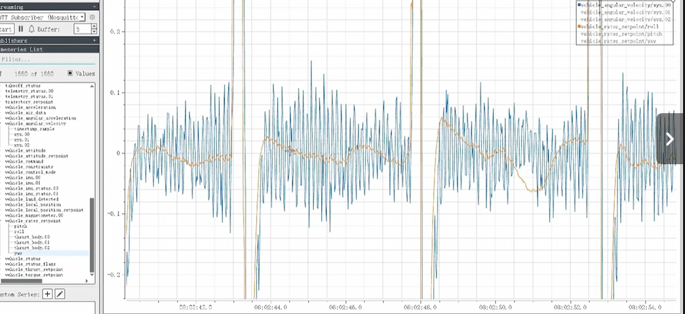
一般出现波峰密说明I值偏大，可将I值降低：
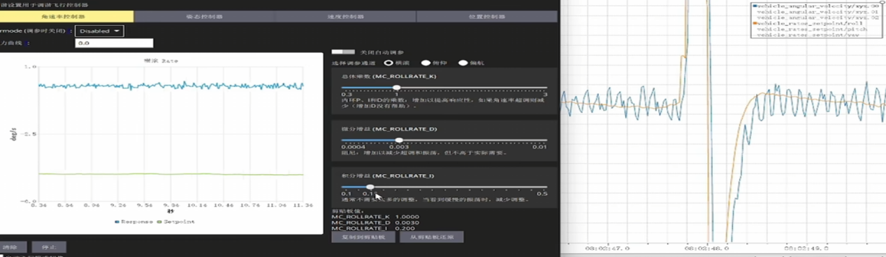
调整后情况如图，波峰有所优化，高频噪声明显减少：
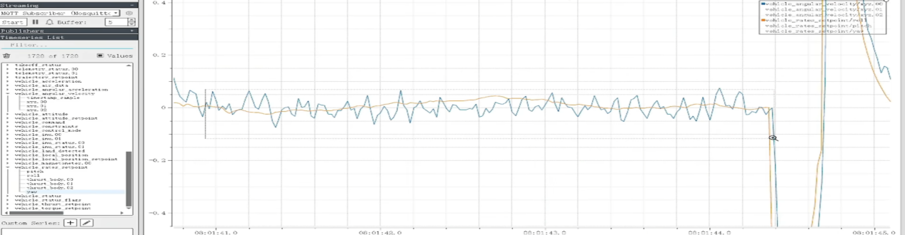

2.实际值小于期望值过大（打杆较肉、角度超调、回弹震荡）：
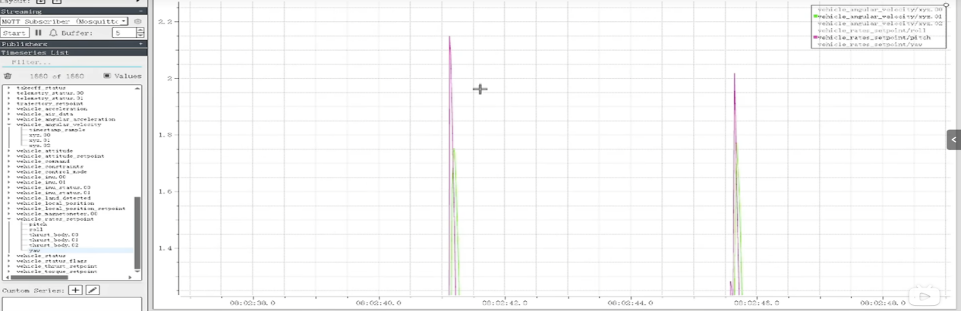

出现实际值小于期望值过大说明p不足，但p值过大会出现过冲，所以一般优先降低D值看效果，效果不明显再动p值：

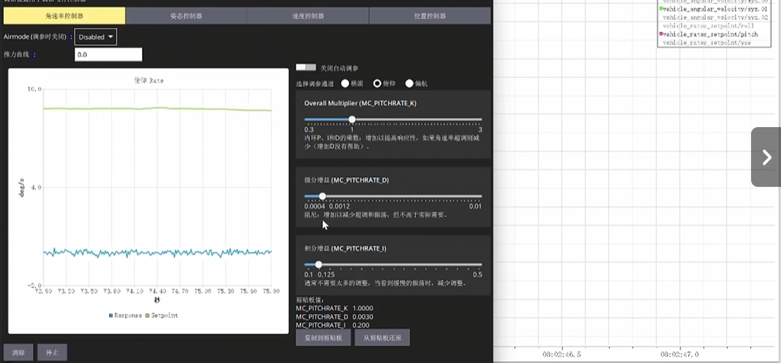

调整后情况如图，实际值与期望值基本重合：
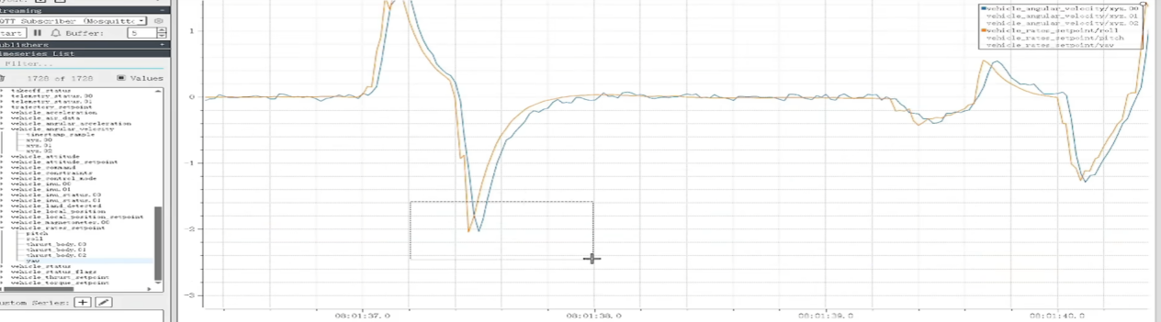

6.2角度环PID调试
有径差且期望曲径长（反应迟缓不跟手）：
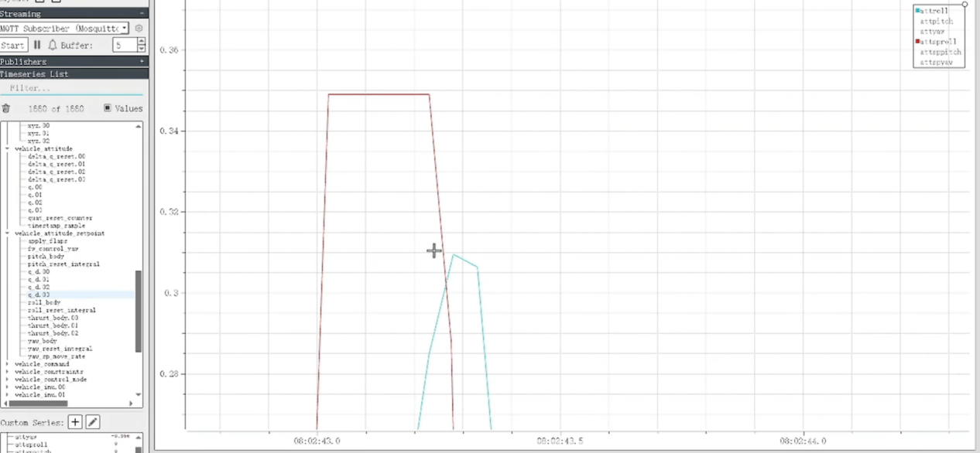
出现此情况说明p值偏小，应当适当增大：
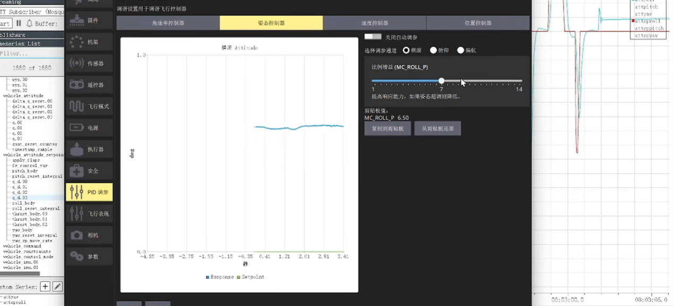
调整后情况如图，径差减小，期望曲径明显减小：
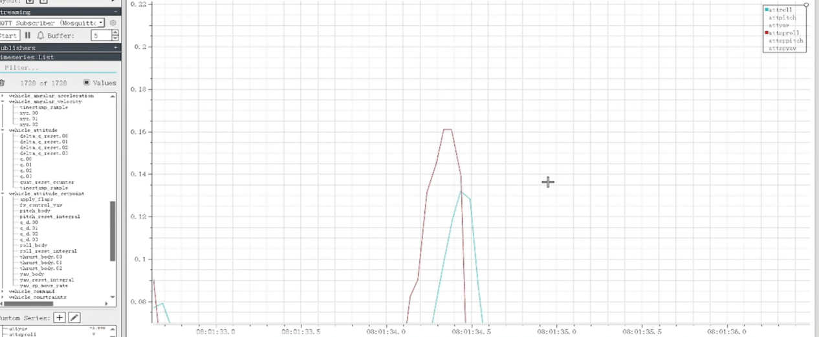

6.3速度环PID调试
速度环调试需在定点模式下进行，由于速度环为外环影响较小为了让调试过程更加浅显易懂我们先将参数拉至最小观察曲线情况，如图所示响应极慢：

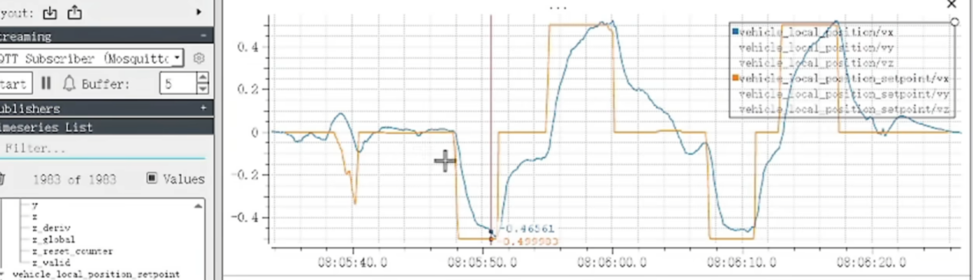
将各值提升
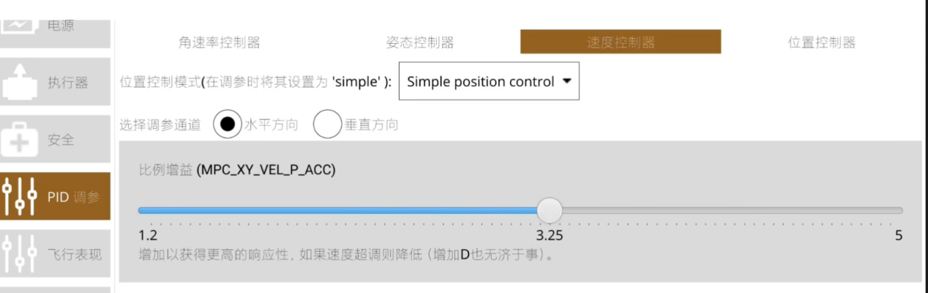
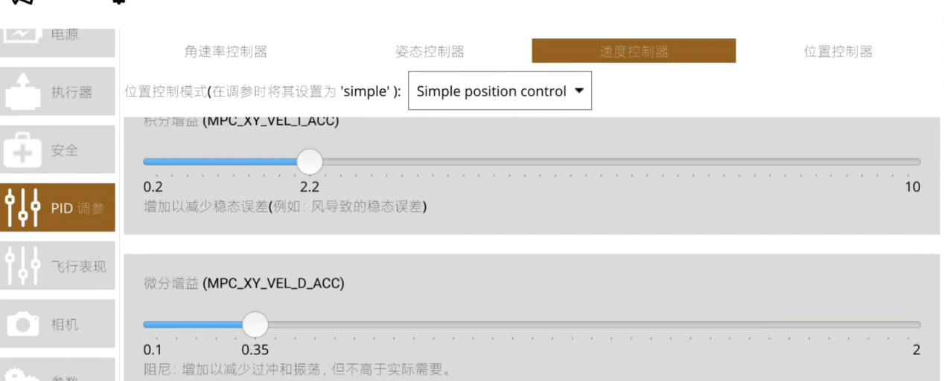
调整后打杆响应时间有刚刚的5秒变为了1秒左右，但出现超桥现象需降P值

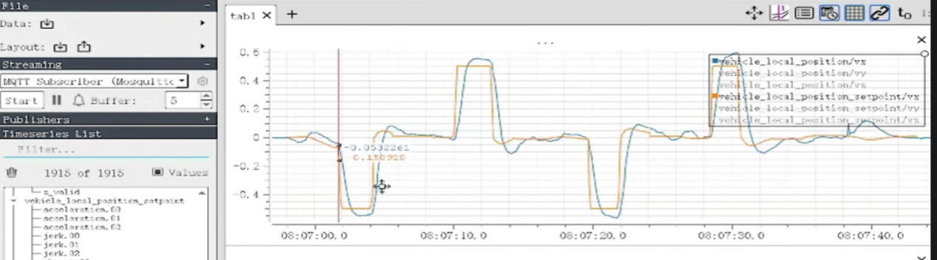

6.4位置环PID调试
位置环与速度环一样需要在定点模式下调试，位置环作为PID调试的最外环，其影响最小，如上一样为了更直观的感受PID调试过程，先将p值拉到最低，如图所示打杆漂移过大：

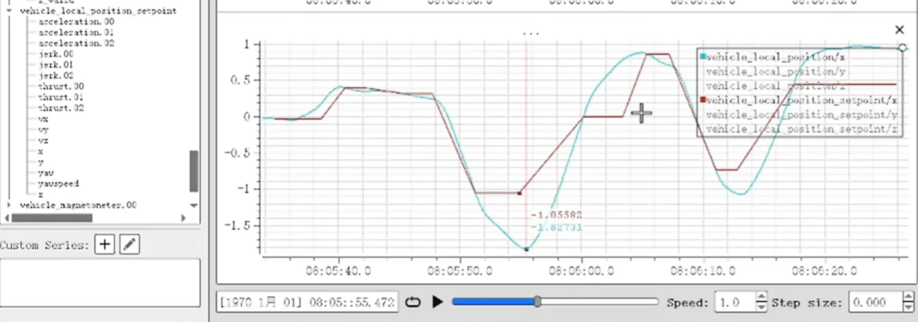
将p值提升：
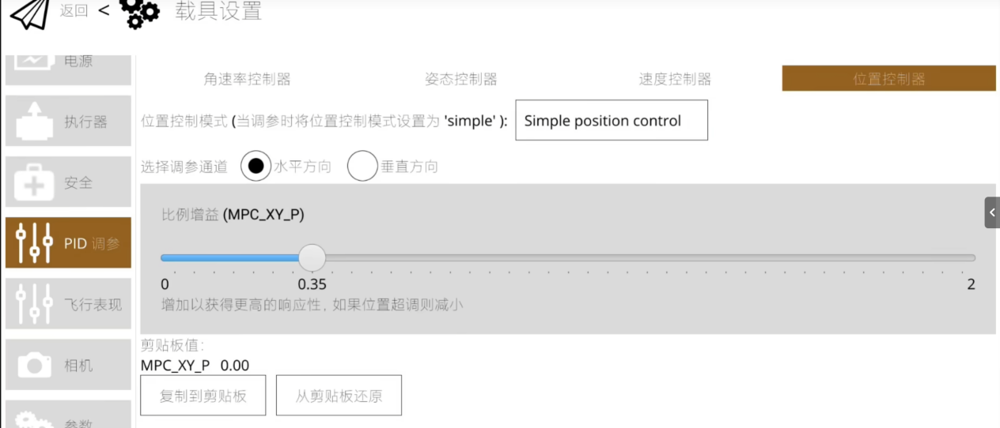
调整后打杆漂移量由刚刚的0.7米降低到现在的0.04米，径差也较不明显：
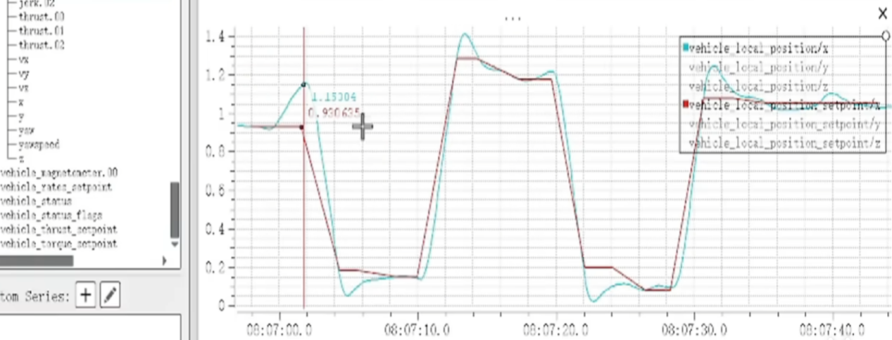

7. 调参通过验收标准
满足下面全部条件，代表 PID 调试完成：
- 低空悬停无肉眼可见抖动，无持续漂移；
- 快速打杆回中，无二次振荡、无回弹；
- 电机、电调无异常发热；
- plotjuggler日志：角速度、执行器输出曲线平滑，无大量毛刺尖峰；
- 多次飞行复现，不同电池电压下性能稳定。

8. 安全注意事项
- 调参优先低空，出现剧烈抖动、发散趋势立刻切手动回油门降落。
- 参数改动幅度必须小，禁止一次性大幅度修改 PID。
- 振动大、滤波没调好，不要强行拉高 PID。
- YAW 轴和横滚俯仰特性不同，YAW 的 P/D 一般远小于 roll/pitch。
- 更换桨叶、机架、飞控减震材料后，振动特性改变，PID 需要重新复核。

